Tên : Lê Quốc Trung
Lớp : 12_DH_CNTT4
MSSV : 1250080215
Bài Tập Buổi 1

Câu 1 :
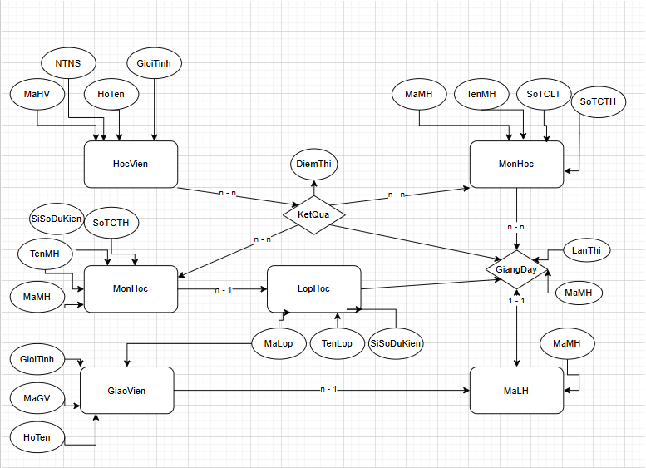

Câu 2 :
